Comunicato stampa

STRABAG si affida al sistema LIKUFIX® di Liebherr

⸺
STRABAG utilizza da diversi anni l'attacco rapido completamente idraulico LIKUFIX®
Aumento dell'efficienza e della sicurezza nelle operazioni di cantiere

Uno dei maggiori fornitori di servizi edili in Europa, l'azienda austriaca STRABAG SE, utilizza con successo da diversi anni, oltre a numerose macchine edili e attrezzature Liebherr, il sistema di attacco rapido completamente idraulico LIKUFIX® .
STRABAG utilizza il sistema di attacco rapido completamente idraulico LIKUFIX® su tutte le macchine Liebherr del proprio parco e nuove e sulla maggior parte delle macchine di altri produttori.

Kirchdorf an der Iller (Germania), 16 maggio 2022 – Oltre al suo ampio portafoglio di macchine per il movimento terra e la movimentazione dei materiali, Liebherr-Hydraulikbagger GmbH offre numerose attrezzature e diverse versioni di sistemi di attacco rapido a seconda delle rispettive applicazioni.
STRABAG SE è un gruppo europeo attivo a livello internazionale la cui vasta gamma di servizi comprende la costruzione di edifici, l'ingegneria civile e la realizzazione di strade. Oltre alle macchine per lavori di fondazione e alle gru a torre, l'azienda utilizza un'ampia varietà di macchine per il movimento terra. A causa della complessa e versatile gamma di servizi di STRABAG, sono inevitabili frequenti cambi di attrezzatura, specialmente per gli escavatori idraulici. Gli operatori delle macchine cambiano regolarmente l’attrezzatura durante l'impiego quotidiano in cantiere. Per un funzionamento del cantiere produttivo, efficiente e sicuro, STRABAG utilizza con successo da diversi anni il sistema di attacco rapido completamente idraulico LIKUFIX® di Liebherr.
LIKUFIX®: componente integrante di futuri equipaggiamenti macchina
L'uso di un escavatore idraulico insieme a un sistema di attacco rapido è un prerequisito fondamentale per un'applicazione economica, efficiente e competitiva, spiega Rudolf Arnold, Amministratore Vendite della Liebherr-Hydraulikbagger GmbH. Liebherr offre tre diverse versioni di configurazione dei sistemi di attacco rapido: in primo luogo i sistemi meccanici di attacco rapido, che sono adatti per cambi attrezzatura poco frequenti; in secondo luogo, i sistemi idraulici si adattano anche alle operazioni di cambio più frequenti. In questo secondo caso, L'attacco rapido può essere azionato premendo un pulsante, tuttavia le tubazioni idrauliche devono essere collegate e scollegate manualmente. Con il sistema di attacco rapido completamente idraulico LIKUFIX®, invece, la sostituzione dell’attrezzatura può essere effettuata comodamente dalla cabina di guida. Grazie alla combinazione di attacco rapido idraulico e blocco giunzione LIKUFIX® sia le attrezzature meccaniche sia quelle idrauliche vengono sostituite rapidamente alla macchina a formare un'unica unità potente e performante.
Secondo Martin Philipp, direttore investimenti e acquisti di STRABAG BMTIGmbH & Co. KG, la maggior parte dei nuovi investimenti su escavatori mobili e cingolati prevederà la dotazione del sistema di attacco rapido completamente idraulico LIKUFIX®. Questo vale sia per le macchine Liebherr che per quelle di altri produttori, poiché i sistemi di attacco rapido Liebherr possono essere utilizzati anche su macchine di altri costruttori. Per STRABAG, questo è un investimento aggiuntivo che vale la pena di fare, poiché l'efficienza degli escavatori idraulici aumenta enormemente grazie al cambio rapido delle attrezzature.

Esperienze positive con LIKUFIX®
STRABAG utilizza LIKUFIX® con successo sin dal 2007. Il sistema di attacco rapido completamente idraulico di Liebherr è particolarmente convincente in termini di alta qualità del prodotto ed eccellente facilità di assistenza e manutenzione. Liebherr investe costantemente nell’ottimizzazione di questi aspetti nel corso dello sviluppo dei suoi prodotti. Con la nuova generazione HD di sistemi di attacco rapido, per esempio, la struttura in acciaio è stata ottimizzata rispetto alla serie precedente, il che ha aumentato ulteriormente e in modo significativo la durata. Inoltre, la nuova generazione è stata progettata in un’ottica orientata all'ottimizzazione della manutenzione, affinché possa essere effettuata in modo ancora più semplice, in alcuni casi anche direttamente in cantiere, riducendo al minimo i tempi di fermo macchina.
LIKUFIX® non aumenta soltanto il rendimento economico, ma anche la sicurezza nelle operazioni quotidiane di cantiere. Questo è un fattore importante per l'azienda, perché alla sicurezza è attribuito un valore estremamente elevato nel gruppo STRABAG. L’attrezzatura viene sostituita premendo un pulsante dalla cabina di guida. Questo assicura che nessuno si trovi nella zona di pericolo durante il processo di sostituzione. È qui che il sistema di attacco rapido Liebherr dimostra un vantaggio unico: invece del monitoraggio della pressione del cilindro di bloccaggio, ogni attacco rapido idraulico Liebherr ha di serie dei sensori di posizione elettronici che monitorano la posizione del perno di bloccaggio. Un avvertimento ottico e acustico informa l’operatore quando l'attacco rapido è aperto. Inoltre, grazie alla buona visibilità del perno di bloccaggio sinistro, l'operatore può assicurarsi che l'attacco rapido sia saldamente collegato all’attrezzatura. Un altro sensore di prossimità controlla la corretta posizione dell’attrezzatura nella posizione di bloccaggio e garantisce così una sicurezza aggiuntiva durante le ulteriori operazioni di cantiere.
LIKUFIX® lavora in modo completamente idraulico
Il sistema di attacco rapido completamente idraulico LIKUFIX® è un attacco rapido idraulico combinato con il blocco idraulico LIKUFIX®, che è stato sviluppato da Liebherr nel 2000, sottolinea Frederik Kössinger, direttore vendite della divisione attrezzature e sistemi di attacco rapido della Liebherr-Hydraulikbagger GmbH. LIKUFIX ® è montato idro-meccanicamente, il che permette al sistema di compensare in modo ottimale in tutti gli assi e gradi di libertà, spiega. Inoltre, il sistema di attacco rapido è facile da pulire e lo sporco è facile da individuare. Una solida piastra metallica e gli attacchi idraulici incassati prevengono i danni durante il processo di accoppiamento. Una staffa opzionale sul blocco giunzione protegge anche le tubazioni idrauliche da eventuali danni. A seconda della classe di tonnellaggio, Liebherr ha progettato quattro diverse varianti LIKUFIX® per il settore degli escavatori idraulici. Liebherr offre anche due sistemi di attacco rapido completamente idraulici per le macchine di movimentazione materiale.
A proposito della STRABAG SE
STRABAG SE è un gruppo tecnologico europeo che opera nel campo dei servizi nel settore edile, leader nell'innovazione e finanziariamente forte. L'azienda crea valore aggiunto per i suoi clienti integrando e assumendosi la responsabilità di un'ampia varietà di servizi attraverso unità di business specializzate. STRABAG porta persone, materiali da costruzione e macchine al posto giusto e al momento giusto, realizzando così anche progetti di costruzione complessi. Grazie all'impegno di più di 74.000 collaboratrici e collaboratori, STRABAG genera una produzione annuale di circa 16 miliardi di euro. Una fitta rete di numerose filiali in molti Paesi europei e anche in altri continenti estende l'area di d'intervento ben oltre i confini di Austria e Germania

A proposito del gruppo imprenditoriale Liebherr
Il gruppo imprenditoriale Liebherr è un'impresa tecnologica a conduzione familiare con un piano di produzione molto diversificato. L'impresa è annoverata tra i maggiori costruttori di macchine operatrici del mondo, e offre inoltre prodotti e servizi di qualità elevata, rivolti alle esigenze dei clienti, in numerosi altri settori. Il gruppo include oggi oltre 140 società in tutti i continenti, offre occupazione a più di 49.000 collaboratrici e collaboratori e nel 2021 ha conseguito un fatturato consolidato complessivo superiore a 11,6 miliardi di euro. Sin dalla sua fondazione nel 1949 presso la località di Kirchdorf an der Iller nella Germania meridionale, Liebherr persegue lo scopo di convincere i propri clienti grazie a soluzioni ambiziose e contribuire al progresso tecnologico.

Immagini
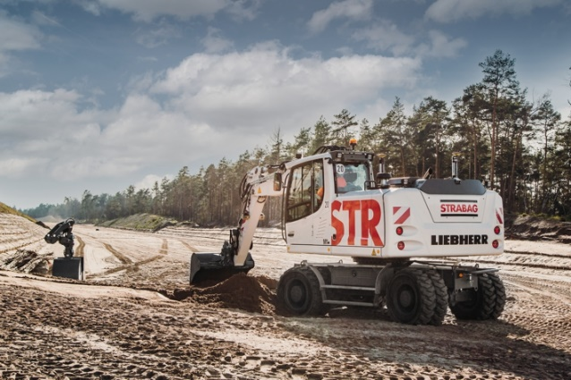
liebherr-likufix-strabag-1.jpg
STRABAG utilizza il sistema di attacco rapido completamente idraulico LIKUFIX® su tutte le macchine Liebherr del proprio parco e nuove e sulla maggior parte delle macchine di altri produttori.
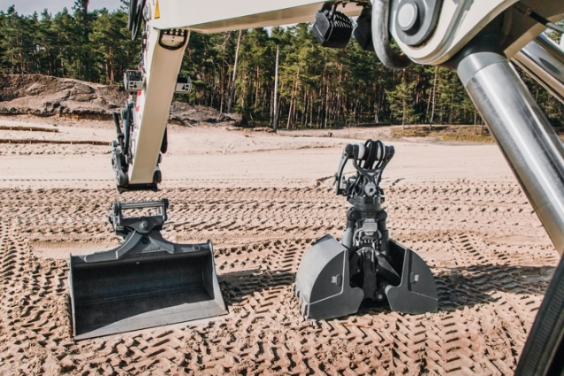
liebherr-likufix-strabag-2.jpg
LIKUFIX® consente un cambio rapido e allo stesso tempo sicuro dell’attrezzatura dalla cabina di guida.
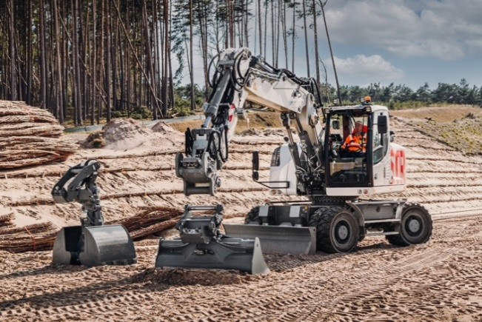
liebherr-likufix-strabag-3.jpg
LIKUFIX® è un attacco rapido idraulico combinato con un sistema di giunzione idraulico automatico sviluppato da Liebherr già nel 2000.
Contatto
Nadine Willburger
Marketing
Telefono: +49 7354 / 80 - 7332
E-mail: nadine.willburger@liebherr.com
Pubblicato da
Liebherr-Hydraulikbagger GmbH
Kirchdorf an der Iller / Germania
www.liebherr.com

